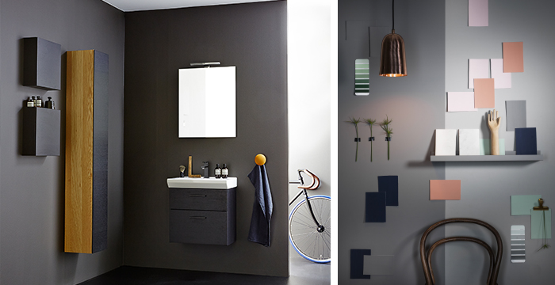

SÄTT PERSONLIG PRÄGEL PÅ GÄSTTOAN – VÅGA VÄLJA FÄRG PÅ BADRUMSMÖBELN!

Du vet väl om att du kan få alla möbler i serierna Viskan och Lysan från svenska badrumsmöbelproducenten Aspen i vilken färg du vill? De lackas helt enkelt i valfri kulör på NCS-skalan, vilket ger dig ungefär tio miljoner att välja mellan.

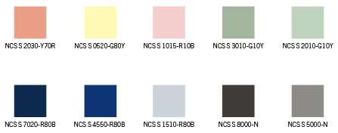
Vi tycker om färg. Det mänskliga ögat kan se ungefär tio miljoner färger. Och du kan välja precis vilken av dem du vill till möblerna i våra serier Viskan och Lysan. Här har vi valt ut några av våra favoriter, både efter eget huvud och utifrån de trender som tar ton just nu:

Vi vill möblera alla sorters badrum, även de med begränsat utrymme. Därför var det en utmaning att rita en inredning som tog minsta möjliga plats och samtidigt gav bästa möjliga förvaring. Med Lysan tycker vi att vi lyckades rätt bra. Tvättstället är endast 38 cm djupt. Och tack vare porslinets fasade framkant är underskåpet bara 33 cm djupt.

Lysan finns i bredderna 40 och 55 cm och ryms således även i de allra minsta badrummen. Den nätta formen blir extra påfallande tack vare frontens överfalsade kant. Lysan finns i vit, högblank vit, svart ek och ek – och i valfri NCS-färg – vilket är en nyhet från i år. I Lysanserien finns även förvaring i form av spegelskåp, högskåp, väggskåp och medicinskåp.

Alla möbler från Aspen levereras helt färdigmonterade och har tio års garanti.

Läs mer om möbelserien Lysan på Aspens hemsida www.aspenbad.se
Ladda ner högupplösta foton i Aspens bildbank på www.aspenbad.se/bilder

För mer information vänligen kontakta:
Teresia Jensen, Marknadschef Vanna Group, tel 0739 40 15 40, teresia.jensen@vannagroup.com

